0Skrzyzowanie

Wyobraz sobie, jedziesz w Anglii i juz ci sie wszystko miesza, bo lewa strona jezdzic musisz.
I naraz widzisz znak:
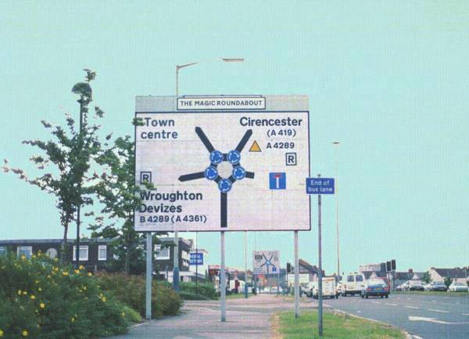
i myslisz: co mnie teraz czeka ?
i po kilku metrach dojezdzasz ...

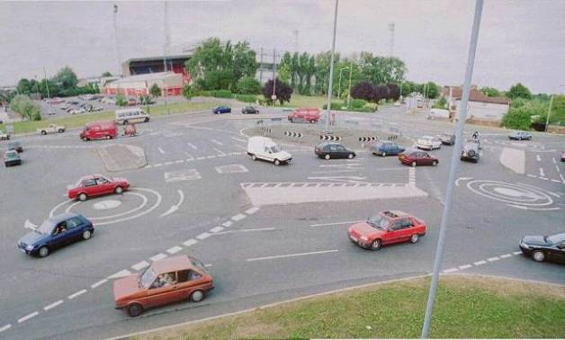

Jak czarodziejska karuzela!
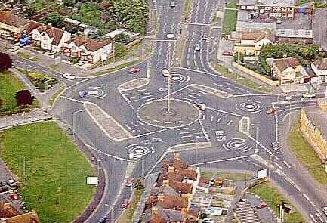

Podobno sa 3 albo 4 podobne w Anglii. W Swindon, w London i Cardiff, niedaleko Southampton.

W srodku jest rondo odwrotne do normalnego.

Ci anglicy sa nienormalni!
Nie dziwota, ze Bog ich na wyspe zeslal!

